# Formato entrega de reporte Frond-end

Fecha:21/02/2022

Nombre de tarea: cambio de fetch a axios

Fecha de entrega: 22/02/2022

Descripción de la tarea: cambiar el método fetch de adminDocentesCursos.js a axios

-Fecha:21/02/2022

Nombre de tarea: cambio de fetch a axios

Fecha de entrega: 22/02/2022

Descripción de la tarea: cambiar el método fetch de adminStudent.js a axios

Fecha:21/02/2022

Nombre de tarea: cambio de fetch a axios

Fecha de entrega: 22/02/2022

Descripción de la tarea: cambiar el método fetch de adminTeacher.js a axios

Fecha:21/02/2022

Nombre de tarea: cambio de fetch a axios

Fecha de entrega: 22/02/2022

Descripción de la tarea: cambiar los métodos fetch de editColegio.js a axios

Evidencia de la tarea:

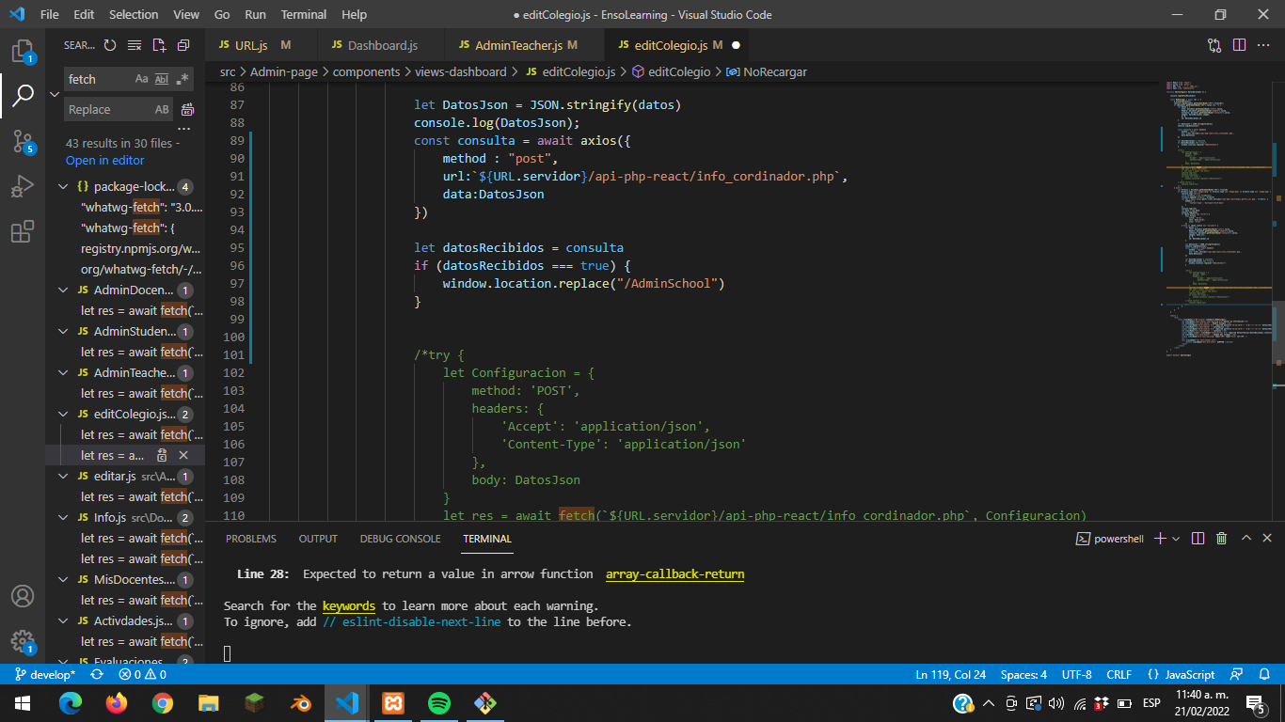

Fecha:21/02/2022

Nombre de tarea: cambio de fetch a axios

Fecha de entrega: 22/02/2022

Descripción de la tarea: cambiar los métodos fetch de editar.js a axios

Fecha:21/02/2022

Nombre de tarea: cambio de fetch a axios

Fecha de entrega: 22/02/2022

Descripción de la tarea: cambiar los métodos fetch de info.js a axios

Fecha:21/02/2022

Nombre de tarea: cambio de fetch a axios

Fecha de entrega: 22/02/2022

Descripción de la tarea: cambiar los métodos fetch de MisDocentes.js a axios

Fecha:21/02/2022

Nombre de tarea: cambio de fetch a axios

Fecha de entrega: 22/02/2022

Descripción de la tarea: cambiar los métodos fetch de actividades.js a axios

Evidencia de la tarea: 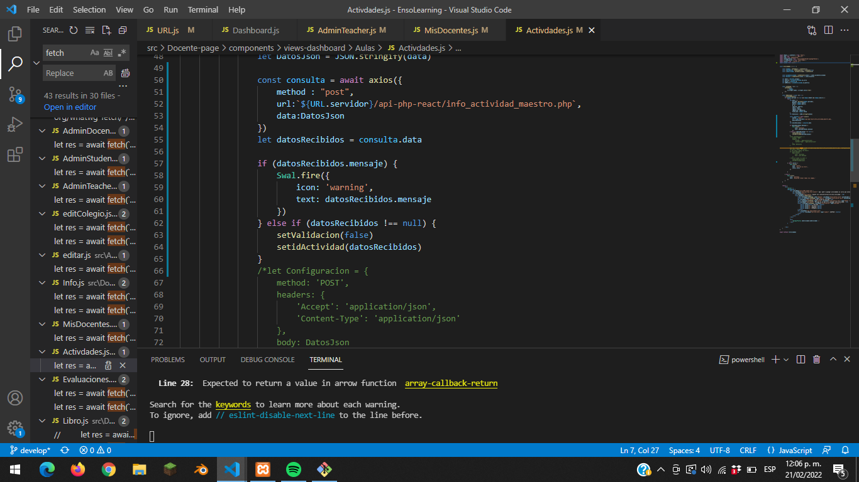

Fecha:21/02/2022

Nombre de tarea: cambio de fetch a axios

Fecha de entrega: 22/02/2022

Descripción de la tarea: cambiar los métodos fetch de evaluaciones.js a axios

Evidencia de la tarea:

Fecha:21/02/2022

Nombre de tarea: cambio de fetch a axios

Fecha de entrega: 22/02/2022

Descripción de la tarea: cambiar los métodos fetch de libro.js a axios

Fecha:21/02/2022

Nombre de tarea: cambio de fetch a axios

Fecha de entrega: 22/02/2022

Descripción de la tarea: cambiar los métodos fetch de libros.js a axios

Evidencia de la tarea:

Fecha:21/02/2022

Nombre de tarea: cambio de fetch a axios

Fecha de entrega: 22/02/2022

Descripción de la tarea: cambiar los métodos fetch de elegirActividades.js a axios

Fecha:21/02/2022

Nombre de tarea: cambio de fetch a axios

Fecha de entrega: 22/02/2022

Descripción de la tarea: cambiar los métodos fetch de actividad.js a axios

Fecha:21/02/2022

Nombre de tarea: cambio de fetch a axios

Fecha de entrega: 22/02/2022

Descripción de la tarea: cambiar los métodos fetch de actividad.js a axios

Fecha:21/02/2022

Nombre de tarea: cambio de fetch a axios

Fecha de entrega: 22/02/2022

Descripción de la tarea: cambiar los métodos fetch de formDocente.js a axios

Fecha:21/02/2022

Nombre de tarea: cambio de fetch a axios

Fecha de entrega: 22/02/2022

Descripción de la tarea: cambiar los métodos fetch de formEstudiante.js a axios

Evidencia de la tarea:

Fecha:21/02/2022

Nombre de tarea: cambio de fetch a axios

Fecha de entrega: 22/02/2022

Descripción de la tarea: cambiar los métodos fetch de loginCopy.js a axios

Evidencia de la tarea:

Fecha:21/02/2022

Nombre de tarea: cambio de fetch a axios

Fecha de entrega: 22/02/2022

Descripción de la tarea: cambiar los métodos fetch de DocenteFromOne.js a axios

Evidencia de la tarea:

Fecha:21/02/2022

Nombre de tarea: cambio de fetch a axios

Fecha de entrega: 22/02/2022

Descripción de la tarea: cambiar los métodos fetch de LoginSuperUsuario.js a axios

Evidencia de la tarea:

Fecha:21/02/2022

Nombre de tarea: cambio de fetch a axios

Fecha de entrega: 22/02/2022

Descripción de la tarea: cambiar los métodos fetch de icfes.js a axios

Fecha:21/02/2022

Nombre de tarea: cambio de fetch a axios

Fecha de entrega: 22/02/2022

Descripción de la tarea: cambiar los métodos fetch de addGrados.js a axios

Evidencia de la tarea:

Fecha:21/02/2022

Nombre de tarea: cambio de fetch a axios

Fecha de entrega: 22/02/2022

Descripción de la tarea: cambiar los métodos fetch de areaInterfaz.js a axios

Evidencia de la tarea:

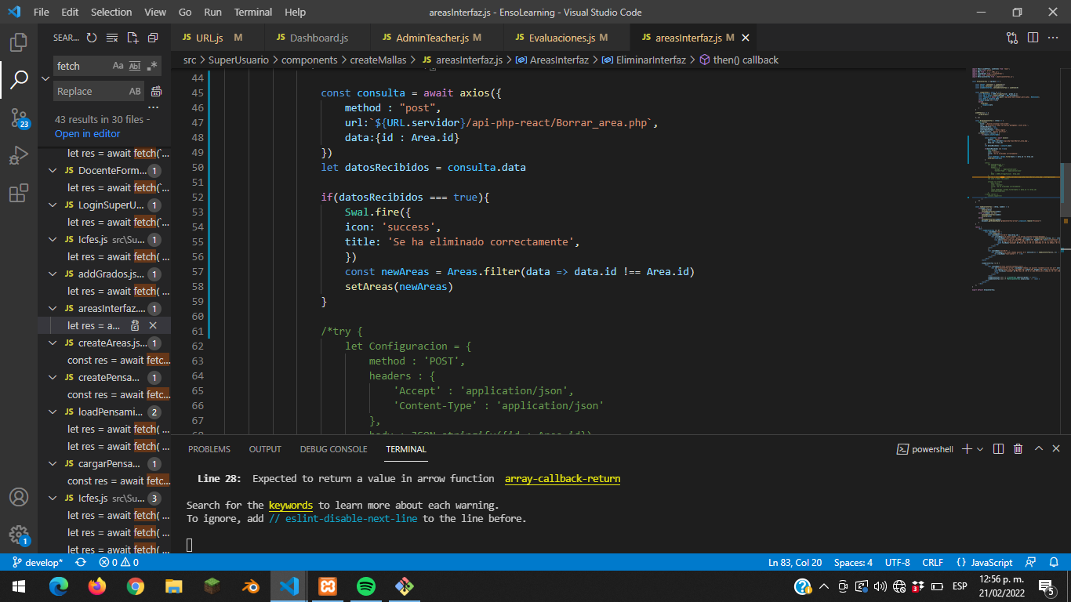

Fecha:21/02/2022

Nombre de tarea: cambio de fetch a axios

Fecha de entrega: 22/02/2022

Descripción de la tarea: cambiar los métodos fetch de createAreas.js a axios

Evidencia de la tarea:

Fecha:21/02/2022

Nombre de tarea: cambio de fetch a axios

Fecha de entrega: 22/02/2022

Descripción de la tarea: cambiar los métodos fetch de createPensamientos.js a axios

Evidencia de la tarea:

Fecha:21/02/2022

Nombre de tarea: cambio de fetch a axios

Fecha de entrega: 22/02/2022

Descripción de la tarea: cambiar los métodos fetch de loadPensamientos.js a axios

Evidencia de la tarea:

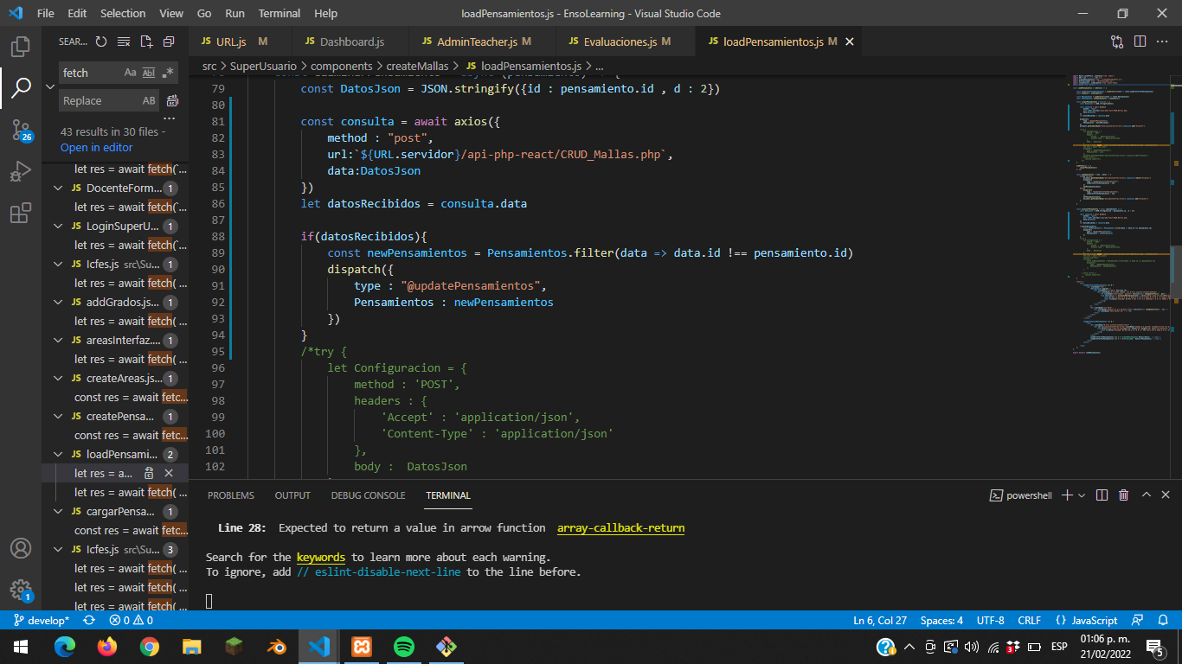

Fecha:21/02/2022

Nombre de tarea: cambio de fetch a axios

Fecha de entrega: 22/02/2022

Descripción de la tarea: cambiar los métodos fetch de cargarPensamientos.js a axios

Evidencia de la tarea:

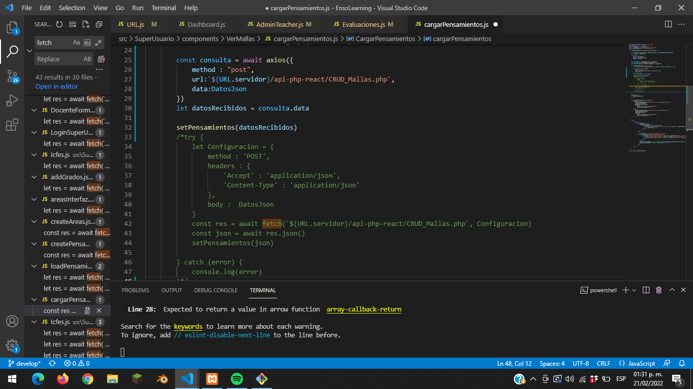

Fecha:21/02/2022

Nombre de tarea: cambio de fetch a axios

Fecha de entrega: 22/02/2022

Descripción de la tarea: cambiar los métodos fetch de icfes.js a axios

Evidencia de la tarea:

Fecha:21/02/2022

Nombre de tarea: cambio de fetch a axios

Fecha de entrega: 22/02/2022

Descripción de la tarea: cambiar los métodos fetch de libros.js a axios

Evidencia de la tarea:

